СЪДЪРЖАНИЕ
ВЪВЕДЕНИЕ 2
СЪЗДАВАНЕ НА ПРОГРАМАТА „ГРАЖДАНСКО ПРАВОСЪДИЕ“ 2
ЦЕЛИТЕ НА ПРОГРАМАТА 3
РАЗЛИЧНИТЕ СПОСОБИ НА ДЕЙСТВИЕ НА ПРОГРАМАТА 5
УПРАВЛЕНИЕТО НА ПРОГРАМАТА 6
ИНИЦИАТИВИТЕ НА КОМИСИЯТА 12
КОНКРЕТНИТЕ ПРОЕКТИ 14
КОНКРЕТНИТЕ ПРОЕКТИ В ОБЛАСТТА НА КОНКУРЕНТНОТО ПРАВО 22
БЕЗВЪЗМЕЗДНИ СРЕДСТВА ЗА ОПЕРАТИВНИ РАЗХОДИ 23
ЗАКЛЮЧЕНИЯ И ПРЕПОРЪКИ 25

ВЪВЕДЕНИЕ
В решението на Европейския парламент и на Съвета от 25 септември 2007 г., с което се създава специалната програма „Гражданско правосъдие“, се предвижда, че Комисията представя на Европейския парламент и на Съвета не по-късно от 31 март 2011 г. междинен доклад за оценка на получените резултати и за качествените и количествените аспекти на изпълнението на програмата.
Този доклад е подготвен в изпълнение на това задължение. В него се описва напредъкът на програмата от приемането ѝ през септември 2007 г., като се обобщават основните ѝ постижения.
Първите дейности, финансирани по програмата, започнаха едва преди по-малко от три години. Само някои от тези дейности вече приключиха. Ето защо акцентът ще бъде поставен основно върху структурата и управлението на програмата.
В доклада се засягат също някои от въпросите, които ще бъдат в центъра на подготовката на следващото финансово програмиране.
Предложената оценка се основава на:
- статистическите и бюджетните данни на разположение на Комисията, както и придобития от нея опит от предишната програма за финансиране,
- статистическите и бюджетните данни, както и впечатленията относно ефикасността на програмата за подкрепа на политическите дейности на Комисията,
- анализа на функционирането на програмата,
- обмена на идеи, който се проведе по време на неформална среща, изцяло посветена на тази оценка, с повечето представители на държавите-членки в рамките на комитета на програмата. Тази среща се състоя на 11 януари 2011 г. в Брюксел.
Комисията ще представи също до 31 декември 2014 г. окончателен доклад за оценка на програмата, в който с помощта на показатели за изпълнение ще се определи дали целите ѝ са постигнати.

СЪЗДАВАНЕ НА ПРОГРАМАТА „ГРАЖДАНСКО ПРАВОСЪДИЕ“
Програмата е продължение на предишните програми „Grotius“ (1996–2000 г.), „Grotius — гражданско право“ (2001 г.), „Schuman“ (1999–2001 г.), а за периода 2002—2006 г. — на общата общностна рамка за дейности с цел улесняване на съдебното сътрудничество по гражданскоправни въпроси.
Програмата „Grotius“ имаше за цел да улесни съдебното сътрудничество между държавите-членки, като стимулира взаимното запознаване с юридическите и съдебните системи. Тя беше насочена към практикуващите юристи и послужи за финансиране на обучения, на обмен и стажове, както и за организиране на срещи, проучвания и изследвания и за разпространяване на информация.
Програмата „Robert Schuman“ беше изпълнена между 1999 г. и 2001 г. с цел да стимулира и подкрепи инициативи, насочени към информиране на професионалистите на правото в държавите-членки относно общностното право. Общата ѝ цел беше прилагането на общностното право навсякъде в Съюза постепенно да се подобри.
След това Комисията предложи създаването на нова рамкова програма за съдебно сътрудничество по гражданскоправни въпроси за периода 2002—2006 г. Тази нова програма беше приета от Съвета през пролетта на 2002 г. Акцентът беше поставен по-специално върху действия, които водят до по-конкретни резултати, и върху необходимостта от по-тясна връзка с целите на програмата и с приоритетите, определени в заключенията на Европейския съвет в Тампере. Основната новост на програмата беше възможността да се финансират дейностите на НПО и дейности, водени по инициатива на Комисията.
На 6 април 2005 г. Комисията публикува съобщение до Европейския парламент и до Съвета за установяване на рамкова програма „Основни права и правосъдие“ за периода 2007—2013 г. Рамковата програма се състоеше от четири предложения за решения, сред които предложение за решение на Съвета за създаване на специална програма „Наказателно правосъдие“ и за решение на Европейския парламент и Съвета за създаване на програма „Гражданско правосъдие“.
Двете програми целят създаването на европейско пространство на правосъдие, основано на принципа на взаимното признаване на съдебните решения, на сътрудничеството между съдебните органи в гражданскоправната или наказателната сфера и на изграждането на климат на доверие. Тяхната цел също е улесняването на достъпа до правосъдие, като по този начин ще се улесни животът на европейците, както и приобщаването на заинтересованите страни и гражданското общество към дискусиите в областта на правосъдието.
Програмите „Наказателно правосъдие“ и „Гражданско правосъдие“ са разграничени, тъй като са базирани на различни правни основания (член 31 от Договора за ЕС за едната програма и член 61 от Договора за ЕО за другата), но методите им на управление са сходни, което спомага за запазването на известна последователност.
Програмата „Наказателно правосъдие“ бе приета със закъснение чрез процедура за съвместно вземане на решение едва в края на септември 2007 г., което доведе до закъснения при публикуването на поканите за представяне на предложения и при подбора на проекти — закъснения, които сега са напълно отстранени.

ЦЕЛИТЕ НА ПРОГРАМАТА
Основните цели на програмата са да се финансират дейности за насърчаване на съдебното сътрудничество, за да се допринесе за създаването на истинско европейско пространство на правосъдие по гражданскоправни въпроси. По-конкретно, тяхната цел е:
- насърчаване на съдебното сътрудничество, за да се допринесе за създаването на истинско европейско пространство на правосъдие по гражданскоправни въпроси;
- насърчаване на премахването на препятствията за правилното протичане на трансграничните граждански производства в държавите-членки;
- подобряване на ежедневието на гражданите и предприятията, като им се даде възможност да упражняват правата си на цялата територия на Европейския съюз и по-специално, като се улесни достъпът им до правосъдие;
- подпомагане на контактите, обмена на информация и изграждането на мрежи между съдебните и административните органи и юридическите професии, включително чрез подкрепа на обучението на магистрати, с цел по-добро взаимно разбирателство между тези органи и специалисти.
Всяка година се публикуват нова работна програма и нови покани за представяне на предложения. В работната програма и в поканите за представяне на предложения се посочват подробно годишните приоритети относно поканите за представяне на предложения, както и всички етапи от процедурата за подбор:
- за 2007 г. обаче не беше определен никакъв конкретен приоритет.
- За 2008 г. и 2009 г. общият приоритет на програмата за безвъзмездни средства за дейности беше електронното правосъдие.
- За 2010 г. общият приоритет отново беше електронното правосъдие, както и обучението на работещите в сферата на правосъдието.
- За 2011 г. бяха набелязани множество приоритети.
Определянето на точни приоритети може само да увеличи ефикасността на програмата. Приоритетите обаче се смятат само за индикативни: в годишните работни програми се предвижда, че иновативните проекти, които не попадат в сферите, определени като приоритетни, няма да бъдат санкционирани. С други думи приоритетите са доста теоретични.
В годишните работни програми се определя и процентът на общностното съфинансиране, както и минималните и максималните прагове, за които това финансиране може да бъде разрешено.
Всяка година процентът на съфинансиране се определя на 80 % от допустимите разходи, а при предишната програма е бил само 60 % . От 2009 г. обаче праговете от 50 000 и 200 000 EUR са повишени до 75 000 и 500 000 EUR.
Наред с другите адресати програмата е насочена към практикуващите юристи, националните органи и гражданите на Съюза като цяло.
Достъпът до програмата е открит за институции и държавни или частни организации, включително професионални организации, университети, изследователски институти и институти за правно обучение и за обучение на магистрати, практикуващи юристи, както и международни организации и неправителствени организации от държавите-членки.
Тази програма е отворена за държавите-членки с изключение на Дания. Страните кандидатки, както и страните от Западните Балкани, участващи в процеса на стабилизиране и асоцииране, могат да участват в програмата при известни условия.

РАЗЛИЧНИТЕ СПОСОБИ НА ДЕЙСТВИЕ НА ПРОГРАМАТА
В програмата се предвиждат различни способи на действие, сред които:
- дейности по инициатива на Комисията
Става дума за конкретни действия, предприети от Комисията, като проучвания и изследвания, проучвания на общественото мнение, разработване на индикатори и общи методологии, събиране, разработване и разпространение на данни и статистика, семинари, конференции и срещи на експерти, организиране на обществени кампании и мероприятия, разработване и актуализиране на интернет страници, подготвяне и разпространение на информационни материали, подкрепа и ръководство на мрежи от национални експерти, дейности по анализ, мониторинг и оценка.
Комисията действа чрез обществени поръчки.
- Конкретни проекти
Става дума за конкретни транснационални проекти в интерес на Общността, представени от орган или друга организация на държава-членка, международна или неправителствена организация и обхващащи във всеки случай най-малко две държави-членки или най-малко една държава-членка и друга държава, която може да бъде присъединяваща се страна или страна кандидатка.
Следните страни могат да се включат в дейностите по програмата: присъединяващите се страни, страните кандидатки и тези от Западните Балкани, участващи в Процеса на стабилизиране и асоцииране, в съответствие с условията, определени в споразуменията за асоцииране, или допълнителните протоколи към тях за участие в европейски програми, които са сключени или ще бъдат сключени с тези страни. Към момента на представяне на този доклад никоя трета държава не изпълнява необходимите условия за участие в програмата.
Бележка: Всяка година се заделя сумата от 800 000 EUR за финансиране на конкретни проекти, свързани с обучението на практикуващите юристи в областта на европейското конкурентно право. Тази дейност се осъществява чрез отделни покани за представяне на предложения.
- Безвъзмездни средства за оперативни разходи
Чрез програмата могат да се финансират дейностите на неправителствени или други организации, преследващи цели от общ европейски интерес, свързани с общите цели на програмата, при изложените в годишните работни програми условия.
По-нататък ще видим, че донякъде загадъчната формулировка на тази разпоредба причини някои трудности.
- Посочените в правното основание организации
В програмата се предвиждат безвъзмездни средства за оперативни разходи с цел съфинансиране на разходите, свързани с работните програми на Европейската мрежа на висшите съдебни съвети и на Мрежата на председателите на върховните съдилища в Европейския съюз, доколкото те са поемат във връзка с цел от общ европейски интерес.
- Европейската съдебна мрежа
Програмата има за цел и улесняването на функционирането на Европейската съдебна мрежа по граждански и търговски дела, създадена с Решение 2001/470/ЕО на Съвета .

УПРАВЛЕНИЕТО НА ПРОГРАМАТА
- Финансовите ресурси
Финансовото планиране, изразено в милиони евро, е следното:
 | 2007 г. | 2008 г. | 2009 г. | 2010 г. | 2011 г. | 2012 г. | 2013 г. | Общо
Гражданско правосъдие | 14,4 | 14,7 | 15,3 | 15,8 | 16,0 | 16,5 | 17,1 | 109,3
Съответният бюджетен ред е 18 06 07.
Програмата „Гражданско правосъдие“ получава силно увеличени финансови средства в сравнение с предходната програма. В таблицата по-долу е показана разликата в средствата между програмата за съдебно сътрудничество по гражданскоправни въпроси (5 години) и настоящата програма (първите 5 години). Не трябва обаче да се забравя, че в сегашната програма са включени експлоатационните разходи на Европейската съдебна мрежа и конкретни действия в областта на конкуренцията (800 000 EUR на година), управлявани от Генерална дирекция „Конкуренция“.
Зелено: „Гражданско правосъдие“ 2007/2011 г.
Червено: „Съдебно сътрудничество по гражданскоправни въпроси“ 2002/2006 г.
Графиката, представена на следващата страница, показва разпределението на наличния бюджет между различните дейности по програмата по години.
Трябва да се отбележи скромният в крайна сметка размер на кредитите за безвъзмездни средства за дейности (конкретни трансгранични проекти), които съставляват ядрото на програмата.

РАЗПРЕДЕЛЕНИЕ НА НАЛИЧНИЯ БЮДЖЕТ ПО ВИДОВЕ ДЕЙНОСТИ
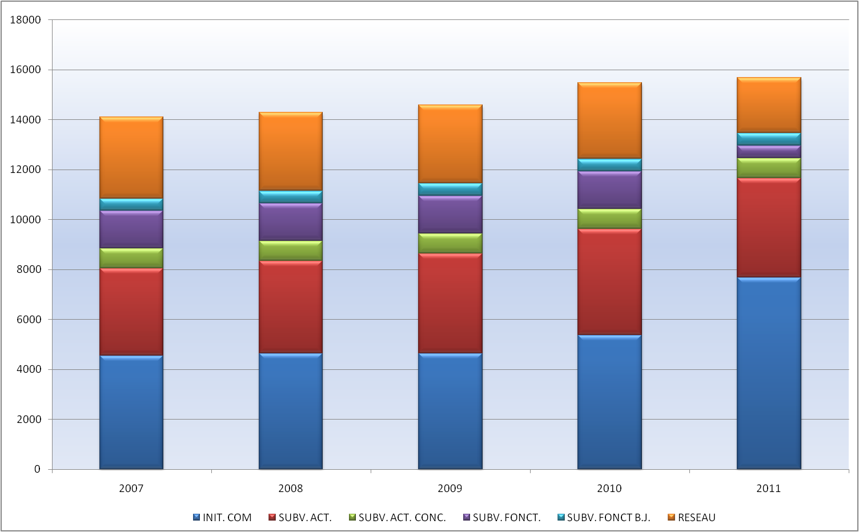
Синьо: дейности по инициатива на Комисията
Червено: безвъзмездни средства за дейности
Зелено: безвъзмездни средства за дейности: конкуренция
Виолетово: безвъзмездни средства за оперативни разходи
Небесносиньо: безвъзмездни средства за оперативни разходи, споменати в правното основание
Оранжево: мрежа
- Жизнен цикъл на проект
Както много европейски програми програмата „Гражданско правосъдие“ протича по определен цикъл, поне що се отнася до частта за „конкретните проекти“, която се осъществява в продължение на няколко години. Цикълът започва през първата година с годишна работна програма.
Тази работна програма се приема от Комисията с помощта на програмния комитет в съответствие с процедурата на управление. На неформалната среща, състояла се на 11 януари 2011 г., всички представители на държавите-членки пожелаха да участват по-активно във вземането на решение относно работната програма, което е равносилно на решение за финансиране, както и в подбора на проектите, въпреки че в този случай комитетът се произнася съгласно процедурата по консултиране.
Работната програма е последвана от поканите за представяне на предложения, от подбора на най-подходящите проекти, от подписването на договорите и от първите изплащания. През втората година проектите се осъществяват. В края на срока на активност на проектите (максимум 2 години) ръководителите на проекти разполагат с още 3 месеца, за да представят окончателния доклад и сметките. С други думи окончателните плащания за покана, обявена през година n, се извършват през година n+2 или дори n+3.
Съдържанието на поканата за представяне на предложения се адаптира всяка година, за да се отчетат, от една страна, новите приоритети, споменати в годишната работна програма (свързани с напредъка на общностните дейности в областта на гражданското правосъдие), и от друга страна — с опита от предишни години.
Различните етапи на процедурата за подбор, която може да изглежда много дълга, тъй като отнема почти 8 месеца от публикуването на поканата до подписването на договорите за безвъзмездна помощ, са следните.
Кандидатурите трябва да бъдат получени най-късно до датата, посочена в поканата за представяне на предложения. От 2008 г. насам от кандидатите се изисква да попълват формулярите си и да прилагат всички необходими документи с помощта на информационна система, наречена Priamos.
Използването на тази система позволява, по-специално, да се избегне боравенето с досиета на хартия (например няколко оценители могат да работят едновременно), да не се допусне да се изгубят досиета и да се избегне оспорването на датата на получаване.
Комитет за вътрешен подбор, съставен от длъжностни лица на Комисията, проучва предложения, като проверява последователно:
- критериите за изключване и допустимост
- критериите за подбор
- критериите за възлагане (същинска оценка).
Тези различни критерии са подробно описани в поканите за представяне на предложения, за което е даден пример в приложение № 2 (работна програма и покана за представяне на предложения за 2010 г.).
Ако предложенията отговарят на изискванията за допустимост и подбор, комитетът ги проучва и им поставя оценки в зависимост от различните критерии за възлагане.
Комитетът класира допустимите предложения съгласно получените оценки и в рамките на наличния бюджет посочва тези, чийто подбор препоръчва.
Предвиденият в основното решение консултативен комитет се събира, за да обсъди споменатото по-горе предложение. Досега, по повод поканите за представяне на предложения за 2007, 2008, 2009 и 2010 г., комитетът е давал положително становище с консенсус относно подадените до него предложения.
Възможно е заседанията да бъдат заместени от писмена процедура.
Комисията приема списъка с предложенията, избрани за съфинансиране („Award decision“). Този списък включва максималните размери на всяка безвъзмездна помощ. Тези суми могат да бъдат преразгледани, ако представените от кандидатите бюджети не са изцяло допустими или правилно представени.
Веднага щом Комисията получи изцяло допустим бюджет, необходимите кредити се заделят и на потенциалния бенефициер се представя споразумение за отпускане на безвъзмездни средства. След като двете страни подпишат това споразумение, дейността може да започне и се изплаща първи транш от финансирането, който понастоящем е 70 %.
Дейностите обикновено траят от 12 до 24 месеца от първия ден на месеца, следващ подписването на споразумението за отпускане на безвъзмездни средства от последната от двете страни или в съответните случаи — от алтернативна дата, избрана от бенефициера.
През целия срок на дейност проектът се следи от длъжностно лице на Комисията, което се занимава с всички въпроси, поставени от бенефициера.
Повечето от въпросите, повдигнати от бенефициерите при изпълнението на проектите им, са свързани с бюджета (увеличение на някои разходи или разпределението им в различните графи).
Често бенефициерите желаят да удължат срока на действие на проекта, защото не са успели да изпълнят всички планирани дейности или защото са изпитали затруднения да организират конференции/семинари или да се съберат всички участници на определена дата.
Понякога някой партньор по проекта решава да се оттегли от него, като по този начин застрашава осъществяването му.
Смяната на персонала (болест, отпуск по майчинство и т.н.) е друг често срещан проблем от ръководителите на проекта.
След това окончателният доклад (относно техническите и финансовите аспекти) трябва да бъде представен от бенефициера на Комисията в срок от 3 месеца след края на дейността, придружен от искане за окончателно плащане.
Плащането на салдото се извършва в срок от 45 дни, след като Комисията одобри тези документи.
Контролът на проектите се осъществява на няколко етапа.
При процеса на подбор: финансовите служби на Комисията проверяват дали бюджетите са допустими и правилно представени. Ако това не е така, те се свързват със заявителите, за да се отстранят тези грешки, а споразумение за отпускане на безвъзмездни средства се предлага само ако е налице съгласие по бюджетните аспекти.
По време на изпълнението на проектите е възможно длъжностно лице на Комисията да участва в дейности, като конференции и семинари. Не е предвиден обаче междинен доклад.
При приключването на проектите окончателното плащане за бенефициера се извършва само след като Комисията одобри окончателния доклад, независимо дали става дума за аспектите по същество или за финансовите аспекти.
По-специално, удостоверителните документи (фактури и др.), придружаващи доклада, се анализират от финансовите служби, като се използва техниката на „извадката“.

ИНИЦИАТИВИТЕ НА КОМИСИЯТА
През проучения период действията, предприети по инициатива на Комисията, бяха следните:
- Поддръжка на уебсайтове и бази данни, вече създадени благодарение на предишната програма
Европейският съдебен атлас е информационен инструмент под формата на база данни, достъпен чрез интернет на всички официални езици на Европейския съюз. Неговата цел е да осигури лесен достъп до информация в областта на съдебното сътрудничество по гражданскоправни въпроси.
Атласът помага на юристите и на гражданите да определят лесно към кои компетентни органи трябва да се обърнат в съответния случай, по-конкретно що се отнася до:
- търсенето на юрисдикции с териториална компетентност,
- връчването на документи,
- получаването на доказателства,
- изпълнението на съдебните решения и
- други различни въпроси.
Освен това съответните процедури ще бъдат улеснени, доколкото е възможно, като на потребителя се предостави достъп до информационен инструмент, основан на различните формуляри, които трябва да се попълнят при прилагането на различните правни инструменти.
JURE е база данни, разработена от Европейската комисия, в която са събрани данни за съдебната практика на Съда на Европейския съюз и на съдилищата на държавите-членки относно тълкуването на Регламент № 44/2001 на Съвета от 22 декември 2000 г., както и относно съдебната компетентност, признаването и изпълнението на съдебни решения по граждански и търговски дела и относно тълкуването на Брюкселската конвенция от 1968 г. и Конвенцията от Лугано от 1988 г.
Това е мощен инструмент за търсене, предвиден предимно за улесняване на достъпа до изчерпателна и редовна актуализирана информация. Тази информация е достъпна безплатно за всички, включително и за практикуващите юристи в целия ЕС.
Резюметата на решенията, които могат да бъдат намерени в тази база данни, са на разположение на английски, немски и френски език, както и на оригиналния език на решението.
JURE се актуализира непрестанно благодарение на информацията от практикуващите юристи, която се редактира от Европейската комисия.
- Проучвания
Комисията финансира редица проучвания чрез програмата „Гражданско правосъдие“, сред които:
Проучване, проведено от Швейцарския институт по сравнително право, относно прилагането на чуждестранното право от съдилищата и извънсъдебните органи. Това проучване трябва да помогне да се определи дали е желателен общ подход към този въпрос на европейско ниво и ако е така, какви действия могат да бъдат предприети.
В проучване относно осиновяването се прави преглед на законодателните разпоредби, процедурите и практиките в това отношение в 27-те държави-членки, както и на трудностите, срещани от европейските граждани, които желаят да пристъпят към международно осиновяване. В това проучване ще се изследва възможността да се създаде европейска процедура, приложена в тези случаи.
Авторите на проучване за съдебната помощ ще изследват прилагането на директивата от 2003 г., отнасяща се до този въпрос, както и на Хагската конвенция от 1980 г.
В ход е друго проучване, което трябва да послужи за подготовка на доклада на Комисията, предвиден в разпоредбите на регламента „Рим I“ относно приложимото право към договорните задължения.
Накрая, неотдавна на Комисията бе предадено проучване относно трансграничното възстановяване на дълговете, което има за цел да подготви предложението на Комисията за създаването на „European freezing order“.
- Действия за популяризиране и информация
„Европейският ден на гражданското правосъдие“, организиран на 25 октомври всяка година в сътрудничество със Съвета на Европа, дава възможност на гражданите да се запознаят с функционирането на гражданското правосъдие и по този начин улеснява достъпа им до съдилищата. От 2007 г. тази инициатива е придружена от наградата „Кристална везна“.
- Конференции
Например, през януари 2009 г. Комисията и Хагската конференция по международно частно право организираха съвместна конференция в областта на семейното право.

КОНКРЕТНИТЕ ПРОЕКТИ
От 2007 г. до 2010 г. бяха получени 158 предложения за конкретни трансгранични проекти, от които 86 бяха избрани и 72 бяха отхвърлени.
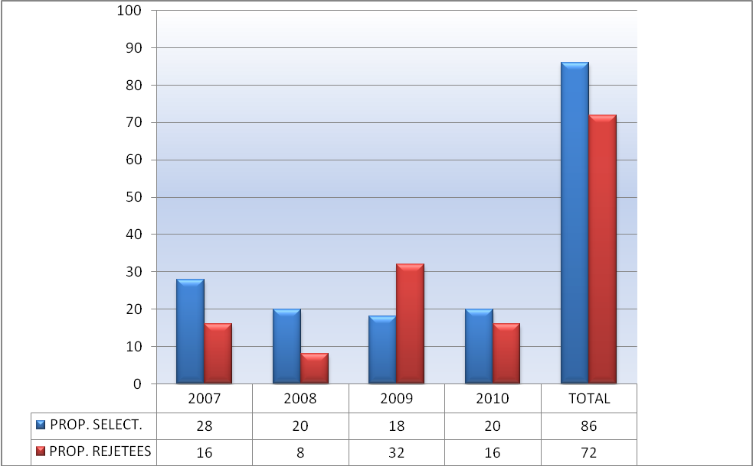
Синьо: Избрани предложения
Червено: Отхвърлени предложения
Тези проекти обхващат широк спектър от различни теми, които позволиха да бъдат засегнати почти всички сфери на гражданското правосъдие. Най-често засегнатите теми бяха посредничеството и електронното правосъдие.
- Разпределение по видове бенефициери
В таблицата по-долу е показано разпределението на подбраните проекти по видове бенефициери
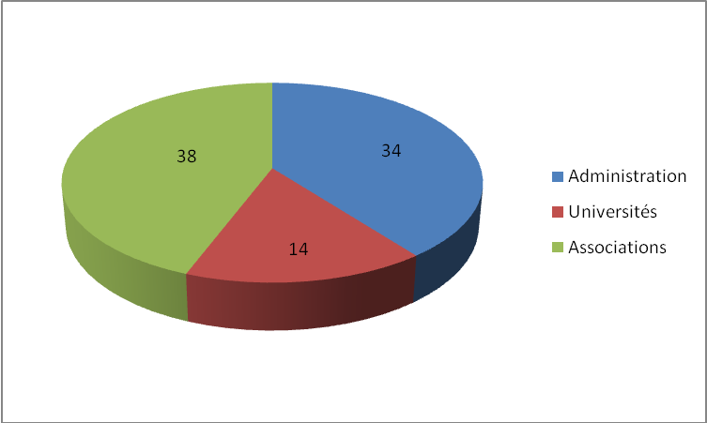
Синьо: Администрация
Червено: Унверситети
Зелено: Асоциации
- Географско разпределение
Организации от 19 държави-членки от 26-те, които участват в програмата (Дания не участва), представиха предложения за конкретни проекти и имаха поне едно избрано предложение.
Всички държави-членки с изключение на Дания и Кипър участваха поне един път в проект, било като „project leader“ или като партньор.
Същевременно в това географско равновесие трябва да се внесат нюанси: организации от само пет страни (Германия, Италия, Испания, Белгия и Франция) представиха малко повече от две трети от получените от 2007 г. предложения и одобрените проекти. Именно организациите от тези страни са най-често партньори по проекти, провеждани от други участници.
От началото на програмата германските организации са най-добре представени на всички нива на участие. В рамките на предишната програма италианските организации бяха най-добре представени, като изпреварваха значително останалите.
Може също да се отбележи, че организациите от някои държави, като Австрия, Естония, Нидерландия, Португалия и Румъния, често присъстват като партньори.
В един проект участват средно едва малко повече от три партньори от различни страни, включително и „project leader“.
Предложения
Project leader
Партньор
Участие
В таблиците по-долу се илюстрира географското разпределение на подбраните проекти:
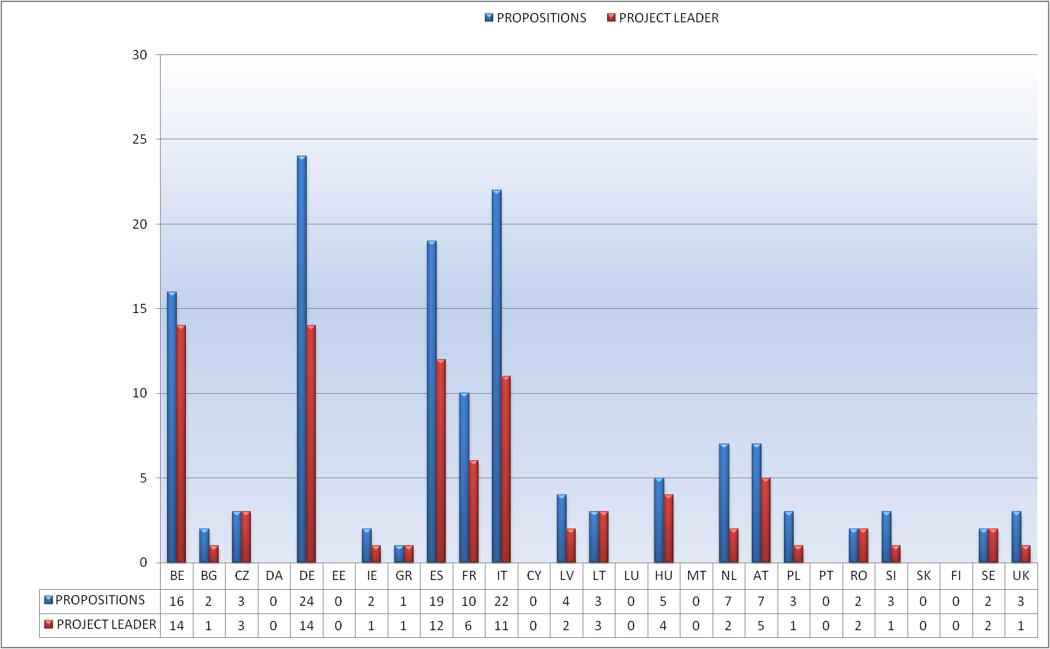
Синьо: Предложения
Червено: Project leader
Колони (държави-членки): BE BG CZ DA DE EE IE GR ES FR IT CY LV LT LU HU MT NL AT PL PT RO SI SK FI SE UK
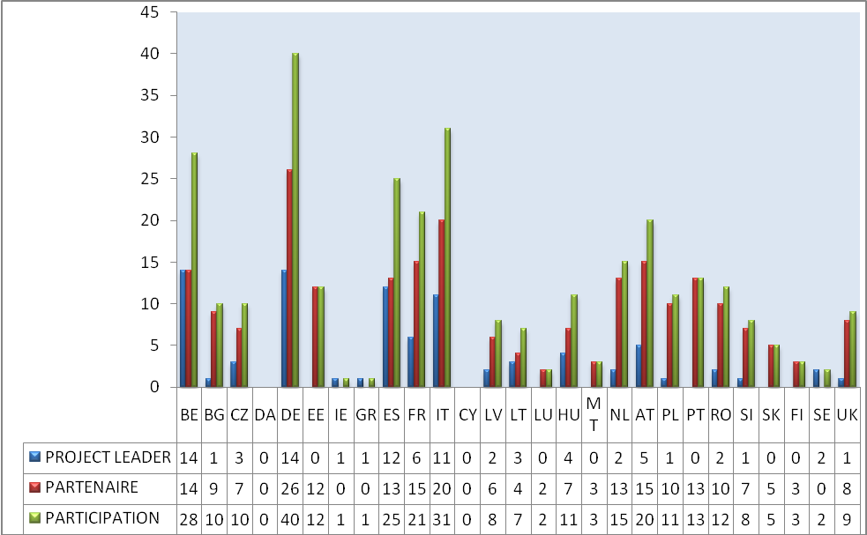
Синьо: Project leader
Червено: Партньор
Зелено: Участие
Колони (държави-членки): BE BG CZ DA DE EE IE GR ES FR IT CY LV LT LU HU MT NL AT PL PT RO SI SK FI SE UK
- Разпределение по бюджети
В таблицата по-долу се посочва разпределението на подбраните проекти според стойността на одобреното съфинансиране. Свръхпредставеността на проектите с европейско съфинансиране на стойност между 101 000 и 200 000 EUR се обяснява с факта, че в работните програми за първите две години се предвиждаше горна граница от 200 000 EUR.
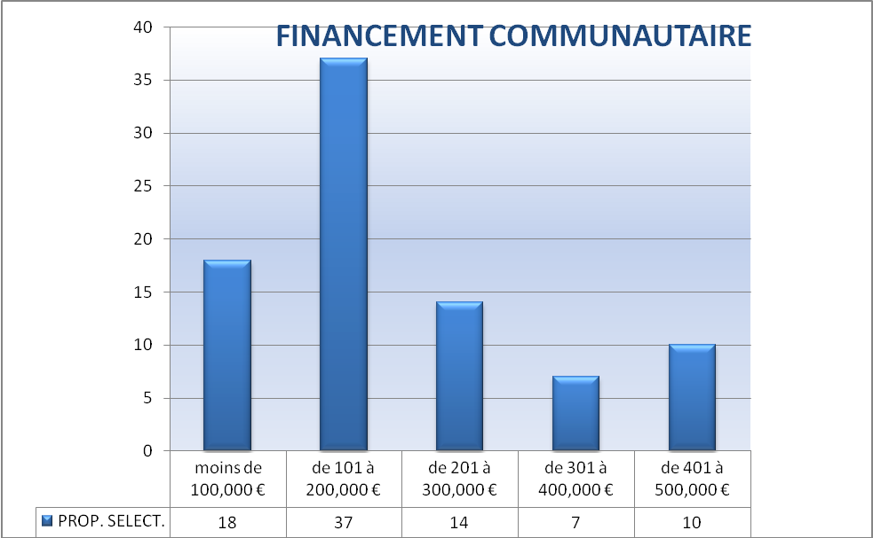
Заглавие: Общностно финансиране
Синьо: Подбрани предложения
Колони: под 100 000 EUR, от 101 до 200 000 EUR, до 201 до 300 000 EUR, от 301 до 400 000 EUR, от 401 до 500 000 EUR

КОНКРЕТНИТЕ ПРОЕКТИ В ОБЛАСТТА НА КОНКУРЕНТНОТО ПРАВО
В годишните работни програми се предвижда, че всяка година се запазва бюджет от 800 000 EUR за съфинансиране на конкретни проекти в областта на прилагането на европейското конкурентно право.
Подбраните проекти са свързани със съдебното сътрудничество между националните съдии и обучението им в различни аспекти на европейското конкурентно право, по-специално относно правилата, приложими за предприятията и за държавните помощи.
По-голямата част от проектите се отнася до дейностите по обучение, независимо дали става дума за конференции и семинари или за курсове в тесния смисъл.
В таблицата по-долу се посочва списъкът на бенефициерите на безвъзмездни средства през тези три години:
На практика почти половината (13 от 29) от съфинансираните обучения бяха осъществени от Академията в Трир (E.R.A.).
Съдии от всички националности в Съюза се възползваха от предлаганите обучения.
От 2007 г. — годината, през която частта за конкурентното право бе включена в програмата „Гражданско правосъдие“, все по-голям брой съдии (както и прокурори и други практикуващи юристи) се възползваха от обученията: 499 през 2007 г., 678 през 2008 г., 747 през 2009 г.

БЕЗВЪЗМЕЗДНИ СРЕДСТВА ЗА ОПЕРАТИВНИ РАЗХОДИ
- Одобрени безвъзмездни средства вследствие на покана за представяне на предложения
Възможността да се съфинансира работната програма на някои НПО привлече малко кандидатури (19) през първите три години, от които само няколко бяха подбрани (6 различни организации бяха избрани през първите три години, от които едната три пъти, а другата два пъти).
За кредитите, предвидени за подобни действия, не бе поето задължение по подходящ начин (около 30, 50 и 60 % от наличните кредити през първите три години на програмата), което накара Комисията да намали значително тези индикативни средства от 2011 г. (150 000 EUR вместо 500 000 EUR).
В заключението на доклада ще се върнем на причините за това намаление и за последиците от него.
Зелено: Предложения
Червено: Подбрани
- Одобрени безвъзмездни средства на организации, споменати в основното решение
В член 4, буква г) от решението от 25 септември 2007 г. се предвижда възможността за предоставяне на безвъзмездни средства за оперативни разходи на две изрично посочени европейски мрежи: мрежата на председателите на върховните съдилища в Европейския съюз и мрежата на висшите съдебни съвети в ЕС. Тази разпоредба означава само, че тези организации не подлежат на конкуренцията в контекста на покана за представяне на предложения. Те обаче трябва да представят работна програма в началото на годината и окончателен доклад, които се анализират от Комисията, преди да се извърши предварителното финансиране и да се изплати салдото.
Председателите на върховните съдилища на държавите-членки на Европейския съюз поискаха да се обединят в асоциация, чието учредително събрание се проведе 10 март 2004 г. във Френския касационен съд с финансовата подкрепа на Европейската комисия (програма AGIS).
Мрежата на председателите предлага на европейските органи възможността да се консултират с върховните съдилища, а на тези съдилища предоставя условия за сближаване, позволяващо обсъждане на идеи и дискусии. Членовете ѝ се събират на семинари, за да обсъждат теми от общ интерес. За членовете на върховните съдилища се организират курсове в рамките на Програмата за обмен на европейските съдебни органи в сътрудничество с Европейската мрежа за обучение на магистрати.
От 2006 г. с финансовата подкрепа на Европейската комисия мрежата работи по проект за общ портал за съдебната практика, който ще позволи на членовете ѝ да търсят информация в базите данни на националните съдебни практики.
Дейностите на тази мрежа са от особено значение в областта, обхваната от програмата „Гражданско правосъдие“, особено що се отнася до портала за съдебната практика.
Европейските безвъзмездни средства позволиха създаването през 2008 г. на мрежата на висшите съдебни съвети и започването на дейностите ѝ.

ЗАКЛЮЧЕНИЯ И ПРЕПОРЪКИ
- Заключения
Програмата стартира едва преди малко повече от три години и малко от финансираните дейности са вече приключени. Ето защо е все още твърде рано, за да се оценят въздействието и резултатите от програмата.
От друга страна, може да се констатира, че финансираните дейности — предприети по инициатива на Комисията или конкретни проекти, са продължение на целите на програмата и в по-общ план — на желанието на Комисията да насърчи познаването и правилното прилагане на европейското право в областта на гражданското правосъдие.
Основните инициативи на Комисията, които са вече в ход (съдебен атлас, база данни, информационни дейности, конференции и проучвания), имат за цел да информират с различни и допълващи се средства практикуващите юристи и дори широката общественост относно последните промени в европейското право в областта на гражданскоправните въпроси. Особено внимание се отделя на практичната и лесно използваема информация, по-специално благодарение на използването на новите комуникационни технологии.
С по-ограничена част от бюджета възможността да се съфинансира работната програма на някои НПО предизвика малко кандидатури през първите три години, от които само няколко бяха подбрани (само 6 различни организации през първите три години).
Следователно няма никакво съмнение относно уместността на целите на програмата „Гражданско правосъдие“, която е продължение на законодателната дейност на Комисията, а понякога я предшества. Като продължава предишни програми, програмата „Гражданско правосъдие“ играе важна роля в подкрепа на европейската политика в областта на правосъдието. Дейностите, финансирани за скромна сума, позволяват ефективното приобщаване на организираното гражданско общество и на държавите-членки в създаването и доброто прилагане на европейското право
Впрочем управлението на програмата е ефикасно, дори с ограничени човешки ресурси, и партньорите на Комисията като цяло го признават.
- Препоръки
Могат обаче да бъдат изразени различни препоръки, за да стане по-ефикасна програмата.
- Как да се направи програмата по-привлекателна?
Въпреки че качеството на финансираните дейности вероятно няма да бъде поставено под въпрос, следва да се отбележи, че броят на получените предложения не е много висок и техният географски произход не е много разнообразен (вж. графиката по-горе). Например Комисията получи само малко над 150 предложения за 4 години, а очакваше между 100 и 150 още през първата година (това число, посочено в работната програма под графа „expected results“, бе понижено след 3 години).
Съществуват различни обяснения на тази ситуация, сред които най-важните са:
- Силно техническият характер на разглежданите в рамките на програмата теми (много повече, отколкото за „Дафне III“, „Основни права и гражданство“ и дори „Наказателно правосъдие“), поради което само добре осведомените кандидати подават предложения.
- Трудността за малките организации да намерят партньори и източници на лично съфинансиране.
- Непознаването на програмата отвъд първия кръг на „клиентите“.
- Страхът у потенциалните кандидати от сложните процедури.
Ако първата трудност е свързана със самия характер на програмата, другите три е възможно да бъдат отстранени по два начина:
— първо, чрез осигуряване на по-добро популяризиране на програмата, по-специално чрез представяния в държавите-членки, чрез които ще се информират организации с по-местен характер, ще им се обяснява как да представят кандидатура, как да изработят добър проект и как да намерят партньори. Комисията работи в сътрудничество с органите на съответната страна, които са натоварени със задачата да съберат заинтересованите асоциации. Този вид посещения в няколко държави-членки от 2008 г. насам позволиха да се увеличи участието на тези държави.
— от друга страна, чрез опростяване на процедурите. Опростяването, което е лайтмотив в исканията на всички заинтересовани страни, трябва да бъде съчетано с изискванията за прозрачност, добро финансово управление и равно третиране на съответните партньори. Сегашните процедури водят до прекалено дълъг срок между публикуването на поканите за представяне на предложения и началото на действията, което се обяснява с умножаването на етапите, което изглежда несъразмерно спрямо размера на съответните суми (краен срок за подаване на кандидатурите, вътрешни процедури на Комисията, обсъждане на бюджетите с бенефициерите, процедурите на комитология).
- По-добре дефинирани приоритети, съответстващи в по-голяма степен на политическите приоритети на Комисията
Приоритетите трябва да бъдат така дефинирани, че да бъдат по-добре насочени към дейностите на политиката и да благоприятстват проектите, които отговарят на тези приоритети.
Освен това трябва да бъде обърнато повече внимание на разпространението на резултатите от проектите, за да им се осигури повече популярност, както и на цялата програма.
- По-голяма европейска „добавена стойност“
Финансовите усилия трябва да бъдат насочени към проекти с истинско европейско измерение и със значителна европейска „добавена стойност“. За да се постигне тази цел, трябва да се финансират по-значителни проекти. За тази цел в годишните работни програми, както и в следващото основно решение, трябва да бъдат включени необходимите разпоредби.
В предложението на Комисията за основно решение за сегашната програма се предвиждаше, че трябва да участват поне три държави, а в окончателния текст — само две (по програмата „Наказателно правосъдие“ могат дори да бъдат приемани „национални“ проекти).
- Безвъзмездните средства за оперативни разходи
Както бе подчертано по-горе, частта от програмата за безвъзмездните средства за оперативни разходи досега даде разочароващи резултати, които могат да се обяснят с известна загуба на интерес за този вид безвъзмездни помощи, но също и с факта, че повечето получени предложения са често по-близки до конкретен проект за дейност, отколкото до годишна работна програма. Освен това за този вид дейност е много трудно да се определи европейското измерение (ако изключим истинските европейски мрежи, които бяха в сърцевината на предложението на Комисията).
Предвид работното натоварване, което причинява годишното публикуване на покана за представяне на предложения за безвъзмездни средства за оперативни разходи и на получените резултати, Комисията следва да предвиди да го поднови през 2014 г.
- Отношенията между програмите: към сливане?
Предвид следващия период на финансово програмиране, който ще започне през 2014 г., могат да бъдат предвидени различни възможности за реформа на програмата, сред които сливане с подобната програма „Наказателно правосъдие“. През 2007 г. програмите бяха разграничени поради различното им правно основание, което водеше и до различни процедури за приемане, но този проблем вече не съществува от влизането в сила на Договора от Лисабон.
Ето защо Комисията би могла да обмисли възможността за създаване на програма „Правосъдие“, която да обхване сегашните програми „Гражданско правосъдие“ и „Наказателно правосъдие“.

№ 1149/2007/EО, OВ L 257, 3.10.2007 г., стр. 16.

